
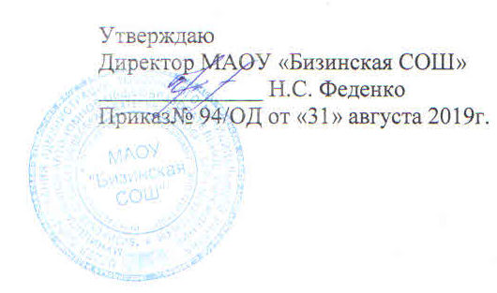

Расписание консультаций
на 2019-2020 учебный год
9 класс
Предмет | Учитель | Кабинет, учащиеся | День | Время
Русский язык | Глебова М.А. | 9 класс, весь класс | Среда | 14.30-15.10
Математика | Колобова И.М. | 9 класс, весь класс | Четверг | 14.30-15.10
Биология | Щеберева И.М. | 9 класс, весь класс | Понедельник | 14.30-15.10
География | Щеберева И.М. | 9 класс, весь класс | Вторник | 14.30-15.10


11 класс

Предмет | Учитель | Кабинет, учащиеся | День | Время
Русский язык | Глебова М.А. | 11 класс, весь класс | Вторник | 14.30-15.10
Математика | Колобова И.М. | 11 класс, весь класс | Среда | 14.30-15.10
Литература | Глебова М.А. | 11 класс, весь класс | Вторник | 14.30-15.10
Биология | Щеберева И.М. | Богданов Данил | Четверг | 14.30-15.10

